Муниципальное бюджетное дошкольное образовательное
учреждение – детский сад комбинированного вида №3
Барабинского района Новосибирской области

Проект

«Неделя доброты и милосердия»

Средняя комбинированная группа № 6 «Огонек»

Выполнил:
Миронченко О.В.
воспитатель

2021
Вид проекта: социально – практический – творческий
Участники проекта: воспитанники средней группы, родители, воспитатель группы.
Длительность проекта - краткосрочный (одна неделя)
Актуальность проекта: основы духовно – нравственной культуры личности формируются в дошкольном детстве, когда ребёнок взаимодействует с окружающим миром на основе естественной потребности в прочувствовании, познании, осмыслении. Дошкольника необходимо научить отличать доброе от злого, хорошее от плохого, привить социально приемлемое поведение и отучить от порицаемых обществом поступков.
Цель проекта: Создание необходимых условий для обеспечения полноценного развития детей с ОВЗ, углубление представления детей о доброте, как о нравственном качестве.
Задачи проекта:
- формировать доброжелательные дружеские взаимоотношения между детьми;
- воспитывать умение оценивать поступки окружающих;
- развивать негативное восприятие и отношение к плохим поступкам в жизни и в литературных произведениях;
- поощрять стремление ребенка совершать добрые поступки;
- развивать представления детей о понятиях «добро» и «зло», их важности в жизни людей
- углублять представление детей о доброте, как о ценном, неотъемлемом качестве человека.
Этапы проекта.
- Подготовительный этап:
- подобрала методическую и художественную литературу о доброте: стихи, рассказы, сказки, дидактические игры по теме проекта, картины, фотографии, иллюстрации;
- разработала занятия, тематические беседы;
- подготовила музыкальный репертуар.
- Основной этап реализации проекта:
Выставки рисунков в приёмной «Доброта спасет мир»

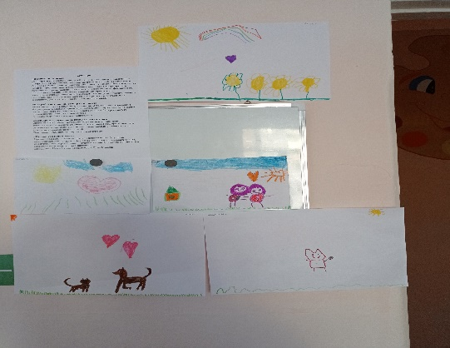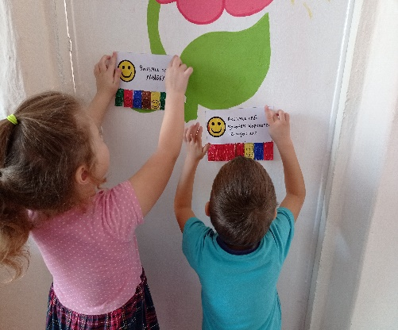

Беседа «Что такое доброта», обсуждение «Что доброго мы сделали вчера и можем сделать сегодня?». Сделали «Дерево добрых дел»

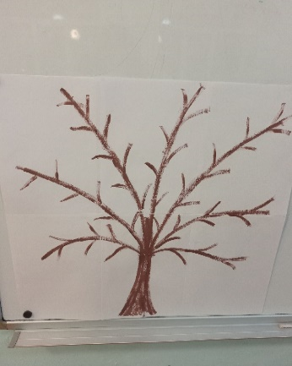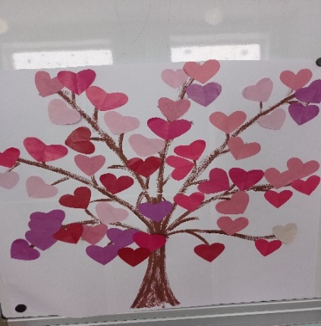

Дидактическая игра «Цветок доброты»

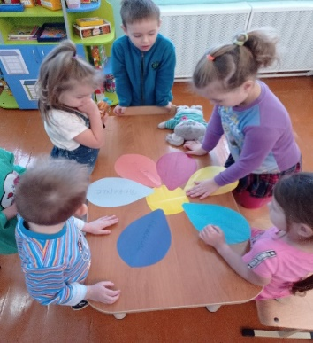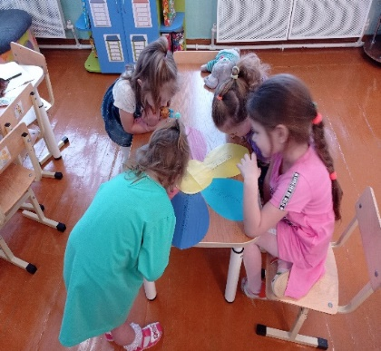

Акция «Подари улыбку»

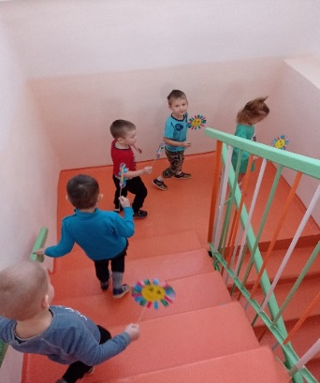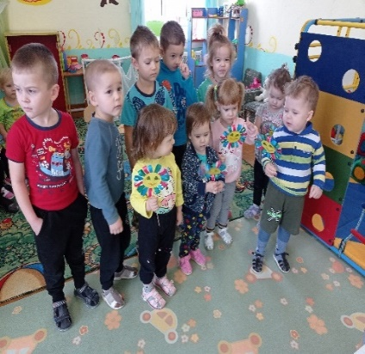

Обыгрывание сказки «лисичка сестричка и серый волк»

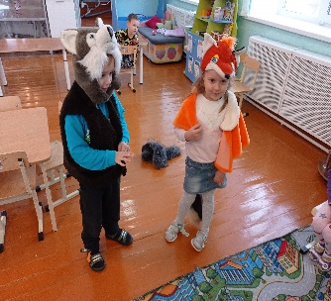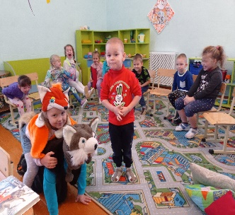
Конкурс коллажей «Посмотри вокруг – ты не одинок, друг!».

Слушание песен о добре и дружбе: «Дорогою добра», «Доброта» (из мультфильма про Фунтика), Барбарики «Доброта», «Ярко солнце светит» (Кот Леопольд), «Улыбка», «Если добрый ты».
Участие в конкурсе декоративно-прикладного творчества «Символ 2022 года».
Чтение художественной литературы: «Три сына», «Два жадных медвежонка», «Доброе утро», «Самые добрые сказки», «Вовка – добрая душа», «Подарок», «Добрые слова», «Ежели вы вежливы».

Ожидаемый результат:
Дети:
- понимают, что такое «зло», «добро», «дружба», «хороший поступок», «плохой поступок», «добрый человек», «злой человек».
- знают, что такое «добрые и вежливые слова».
- научились понимать настроение других, выражать свое настроение при помощи красок.
3. Заключительный этап.
Данный проект расширил представления дошкольников о доброте, её роли в жизни каждого человека. Дети научились проявлять сочувствие, сострадание, милосердие, отзывчивость. Появилось желание делать добро, помогать ближним. В группе укрепились дружественные отношения между детьми, создалась доброжелательная атмосфера. Дети активно участвовали во всех этапах проекта, радовались выполненным ими добрым поступкам.
Список литературы.
Петрова В.И., Стульник Т.Д. Нравственное воспитание в детском саду. М.: Мозаика-синтез, 2008.
Соколова, Е.Р. Формирование чувства отзывчивости у детей дошкольного возраста: метод.-практич. пособие / Е.Р. Соколова – Москва, Учитель, 2016

